電腦視覺作業報告
Homework 2
學號：D03922030
姓名：林君憲
中華民國103年10月6日
程式語言：Python
程式名稱：Binary.py
說明：
- 本程式會產生lena.bmp影像的二元影像檔，並計算lena.bmp的histogram。
- 引用Python之Pillow影像程式庫（http://pillow.readthedocs.org/en/latest/index.html）來處理圖檔讀寫的工作。
- 產生Binary image部分。使用Pillow的open函數讀入圖檔後，再使用load函數儲存圖檔資料至記憶體中，設定threshold為128。利用巢狀迴圈，以getpixel()函數讀取圖檔中的每一個像素點，該像素點大於threshold值者，設定為255，小於threshold者設定為0，該像素點處理完畢後，利用putpixel()函數寫入處理過後的像素值至新的緩衝區newIm中，直到掃描全部圖檔之像素為止。最後，將newIm的資料寫回影像暫存區，並以save函數儲存處理後之二元影像圖檔。主要處理二元圖檔之程式碼片段如下：

# Binarize
threshold = 128
for i in range(width):
for j in range(height):
pix_val = im.getpixel((i,j))
if pix_val >= threshold :
newIm.putpixel((i,j), 255)
else:
newIm.putpixel((i,j), 0)

- 計算histogram部分。複製讀入的圖檔像素，並製作成一個list（即imList），再利用for迴圈及Python內建的count()函數對imList串列中每個元素（即像素點）統計各灰階值（0到255）做統計，把統計結果依0到255之順序儲存到histogram串列中，並輸出到histogram.txt中，再以Excel繪製histogram長條圖。主要處理Histogram之程式碼片段如下：

imList = list(newIm.getdata())
# Calculating the Lena image histogram
# Using Python list count function to accumulate the value of each pixel.
histogram =[]
for i in range(256):
histogram.append(imList.count(i))

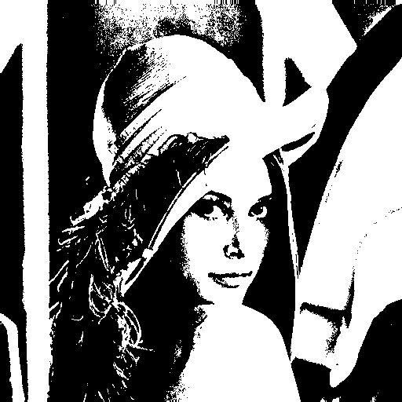
二元圖結果如下：
Histogram如下：
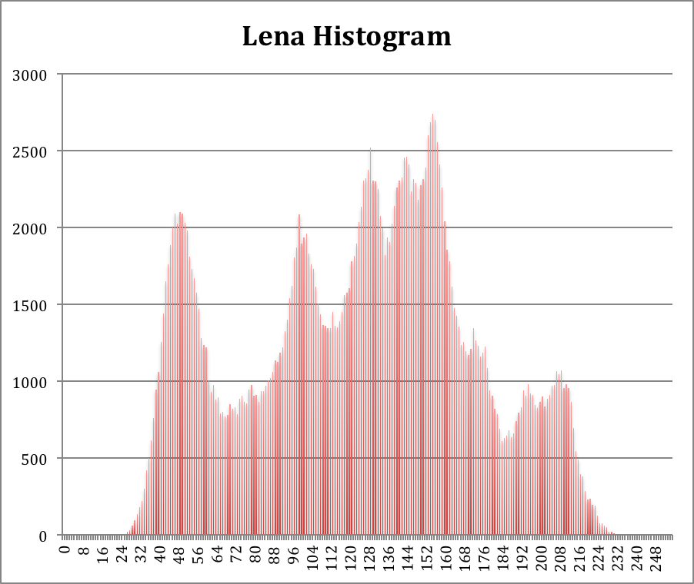

程式名稱：ConnectedComponents.py
說明：
- 本程式採用Iterative algorithm 對 lena.bmp影像的二元影像做labeling，使用的是4-connected operator ，並且只對同一label數量大於500者做bounding box。
- 引用Python之Pillow影像程式庫（http://pillow.readthedocs.org/en/latest/index.html）來處理圖檔讀寫的工作。
- 首先，依據前面所述之方式產生threshold = 128之lena二元影像資料，將之存放在dList中。利用for迴圈，掃描dList中每一個像素資料，如果像素值為255者，就分配給它一個唯一的標簽數值，否則，分配之標簽數值為0。分配好的標簽，依像素順序存放labList中。分配標簽之程式碼片段如下：

# Initialization of each 1-pixel with a unique label.
#
NEWLABEL = 1
BLANK = 0
labList = []
for j in range(height):
rowList = []
for i in range(width):
if dList[i][j] == 255 :
rowList.append(NEWLABEL)
NEWLABEL = NEWLABEL + 1
else:
rowList.append(BLANK)
labList.insert(j, rowList)

- 針對labList，採用iterative algorithm，採用4-connected operator，先由左上向右下將labList中的標簽做臨近點的最小標簽，接著再由右下向左上將labList做臨近點的最小標簽，重複上述步驟，直到沒有標簽被變更。上開上下掃描之重複部分，利用labChanged旗標控制while迴圈是否結束。程式碼片段如下：

# Scanning image use 4-connected operator. Using iterative algorithm.
# Using 4-connected operator.
#
labChanged = True
loopCount = 0
while labChanged:
labChanged = False
# Top-down pass. Using 4-connected operator.
for i in range(height):
for j in range(width):
curr_label = labList[i][j]
# If current label is not zero than starting top-down scan with 4-connected operator.
if labList[i][j] != BLANK:
min_label = labList[i][j]
if (i - 1) >= 0 and labList[i-1][j] != 0 and labList[i-1][j] < min_label:
min_label = labList[i-1][j]
labChanged = False
elif (j - 1) >= 0 and labList[i][j-1] != 0 and labList[i][j-1] < min_label:
min_label = labList[i][j-1]
labChanged = False
if labList[i][j] > min_label:
labList[i][j] = min_label
labChanged = True
# Bottom-up pass. Using 4-connected operator.
for i in range(height-1, 0, -1):
for j in range(width-1, 0, -1):
curr_label = labList[i][j]
if labList[i][j] != BLANK:
if i+1 < height and labList[i+1][j] != 0 and labList[i+1][j] < min_label:
min_label = labList[i+1][j]
labChanged = False
elif j+1 < width and labList[i][j+1] != 0 and labList[i][j+1] < min_label:
min_label = labList[i][j+1]
labChanged = False
if labList[i][j] > min_label:
labList[i][j] = min_label
labChanged = True

- 經過上開步驟後，將標簽數量大於500的標簽像素範圍以矩形圍出，利用以下的程式片段，找出矩形範圍的左上和右下坐標，接著依據坐標畫出矩形。矩形框的灰階顏色為128。

top = height
bottom = -1
left = width
right = -1
for i in range(height):
for j in range(width):
if labList[i][j] == r:
if (i < top):
top = i
if (i > bottom):
bottom = i
if (j < left):
left = j
if (j > right):
right = j

結果圖檔內容如下：
